# **Тест №4.6. «Тест объема» API Ввода проводки**

# Параметры теста

* Каждый пользователь выполняет ввод проводки по API Create

## Время проведения теста

2025-09-25 (18:36:00 - 19:57:00)

## Ссылка на тест

https://graf.protod.moscow.alfaintra.net/d/b40939ab-c9b2-465a-abb1-4b479a2c2d4c/jmeter-dashboard-victoriametrics?orgId=1&from=2025-09-25T15:36:00.000Z&to=2025-09-25T16:57:00.000Z&timezone=browser&var-data_source=P4169E866C3094E38&var-application=uc_4_6_linux.jmx&var-transaction=$__all&var-Filters=

## Команда для запуска

~/apache-jmeter-5.6.3/bin/jmeter -n -t ~/git_absrnd/lt/uc/grpc/uc_4_6_linux.jmx -Juser_rpm=60

## План подачи нагрузки

* Заполнение БД тестовыми данными в общем на 1 терабайт (заполняем 2 таблицы: **/Root/asdb/remains/t_balance** и **/Root/asdb/journals/t_mainapp_funds_movement**)
* RumpUp 10 минут
* Выход на ступень со стабильной нагрузкой 100% профиля;
* Удержание нагрузки 60 минут;
* RumpDown 10 минут

## Конфигурация теста

Пейсинг - максимальное время выполнения 1 запроса пользователем

Таблица 1 – параметры теста

|  |  |
| --- | --- |
| **Название** | **Параметр** |
| Thread Group | Ultimate Thread Group |
| Количество выполняемых запросов в секунду 1 пользователем | 1 рпс |
| Пейсинг | 1 сек |
| Таймаут по запросу | 1 сек |
| SLA % ошибок | 5 % |
| SLA времени выполнения запроса | - |
| Прогретость БД (количество данных в 1 таблице) | 50 ГБ |
| Количество инстансов приложения | 3 |
| Параметры приложения | worker_threads="8"  worker_fs_threads="2"  worker_grpc_threads="2"  monitor_worker_threads="1"  ydb_max_pool_size="8"  ydb_min_pool_size="4"  topic_reader_consumers_number="10"  topic_sender_non_part_write_sessions_number="10" |
| Базовый профиль нагрузки | 50 запросов в секунду |

# Результаты

## Описание

Определена производительность приложения при наполнении дискового хранилища БД на 92% на нагрузке 100% от базового профиля во время выполнения запроса API ввода проводки.

* Наполнение БД не повлияло на производительность приложения
* Количество запросов в секунду сохранилось, составляет 50 рпс, количество ошибок до 2%, время ответа в среднем 883 мс.

## Таблица с результатами

Среднее значение ключевых показателей НТ на целевой ступени нагрузки

Таблица 2 – результаты теста

|  |  |  |  |
| --- | --- | --- | --- |
| **Интенсивность запросов** | **Время ответа** | **% количества ошибок** | **Пользователи** |
| <Таблица_2_1_2_Интенсивность_запросов> | <Таблица_2_2_2_Время_ответа> | <Таблица_2_3_2_Процент_количества_ошибок> | <Таблица_2_4_2_Пользователи> |

# Бизнес метрики (JMeter)

## Throughput

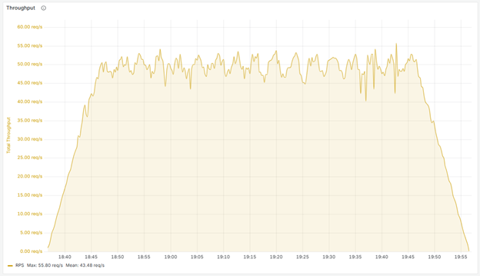

График интенсивности запросов в секунду.

<LLM_Throughput>

## Virtual Users

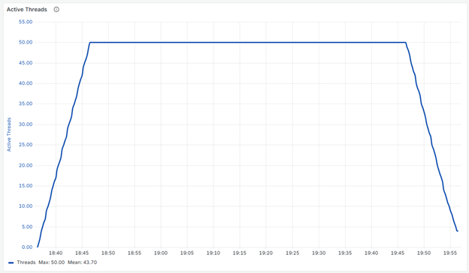

График выхода пользователей на рабочую нагрузку.

<LLM_VirtualUsers>

## Response time (95th percentile)

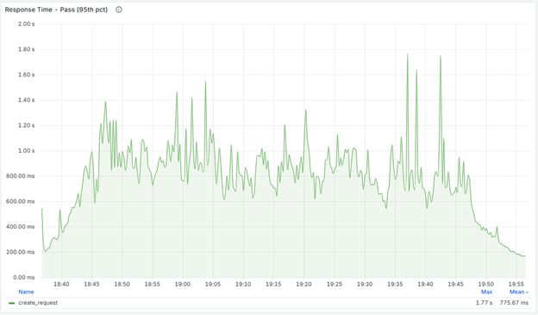

График времени ответа по успешным запросам.

<LLM_ResponseTime>

## Percent errors

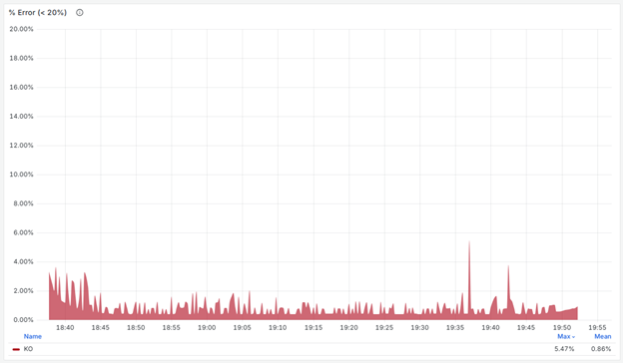

График с ошибками на протяжении всего теста в процентах (до 20 процентов).

<LLM_PercentErrors>

## Count error in table

Ниже представлена таблица с количеством пяти главных ошибок за весь тест с сообщением:

Таблица 3 – Топ 5 ошибок за тест

|  |  |  |  |
| --- | --- | --- | --- |
| **Transaction** | **Code** | **Response Message** | **Sum ↓** |
| <Таблица_3_1_2_Транзакция> | <Таблица_3_2_2_Код> | <Таблица_3_3_2_Сообщение> | <Таблица_3_4_2_Сумма> |
| <Таблица_3_1_3_Транзакция> | <Таблица_3_2_3_Код> | <Таблица_3_3_3_Сообщение> | <Таблица_3_4_3_Сумма> |
| <Таблица_3_1_4_Транзакция> | <Таблица_3_2_4_Код> | <Таблица_3_3_4_Сообщение> | <Таблица_3_4_4_Сумма> |
| <Таблица_3_1_5_Транзакция> | <Таблица_3_2_5_Код> | <Таблица_3_3_5_Сообщение> | <Таблица_3_4_5_Сумма> |
| <Таблица_3_1_6_Транзакция> | <Таблица_3_2_6_Код> | <Таблица_3_3_6_Сообщение> | <Таблица_3_4_6_Сумма> |

<LLM_CountErrorInTable>

## Error by message

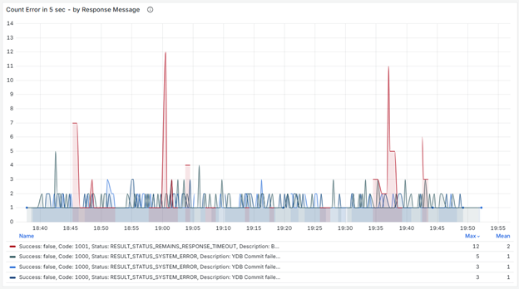

График с количеством ошибок (за период агрегации 5 секунд) в разрезе времени.

<LLM_Error_by_message>

# Метрики БД

## Query latency (ms)

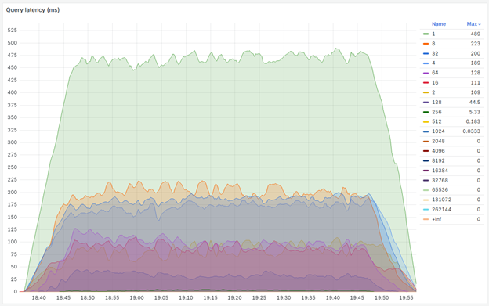

Время выполнения запроса от момента получения запроса YDB до возврата результата.

<LLM_QueryLatency>

## Session count

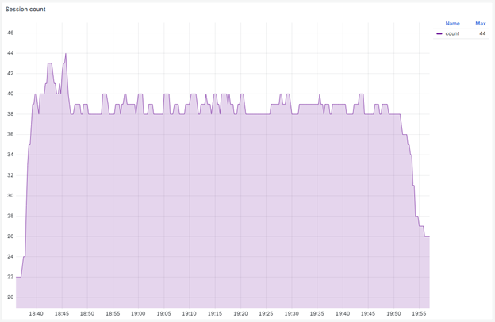

Количество сессий БД на протяжении всего теста.

<LLM_SessionCount>

## Requests

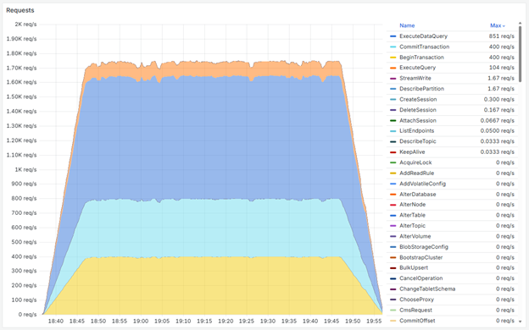

График количества выполненных запросов в секунду.

<LLM_Requests>

## Errors type

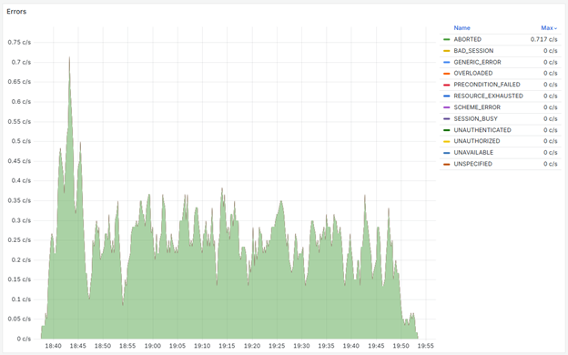

График с интенсивностью неуспешных запросов в секунду в разрезе типа ошибки.

<LLM_ErrorsType>

## Dropped requests

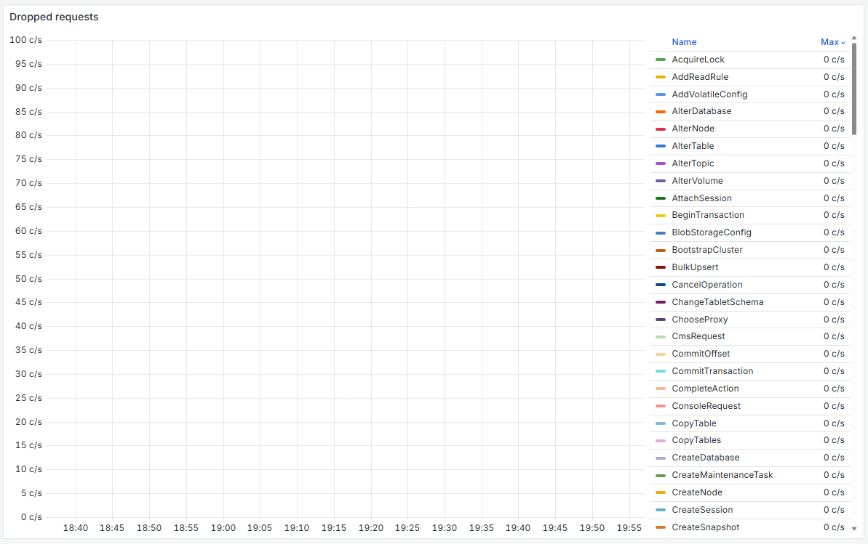

График с отброшенными запросами БД.

<LLM_DroppedRequests>

## Dropped response

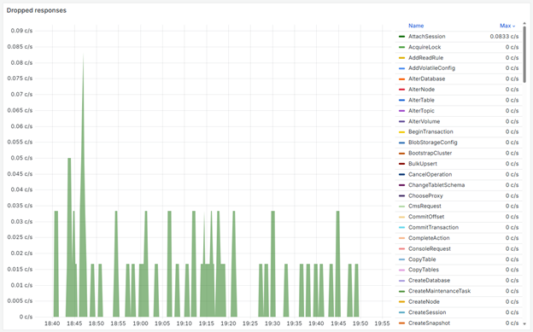

График с отброшенными ответами БД.

<LLM_DroppedResponse>

## Requests in flight

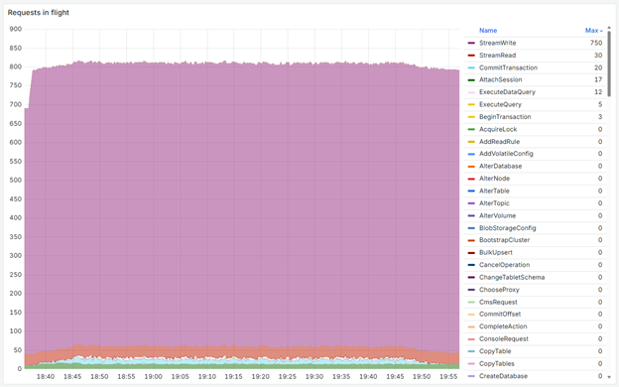

График количества запросов в обработке БД на протяжении всего теста.

<LLM_RequestsInFlight>

## User pool - CPU by host

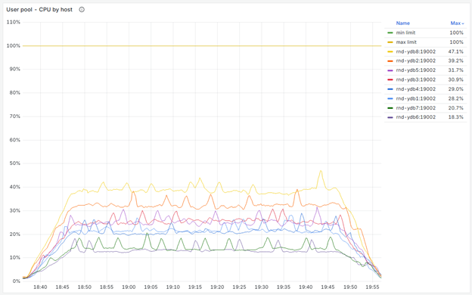 Потребление CPU пулом для пользовательских операций.

<LLM_UserPool>

## System pool - CPU by host

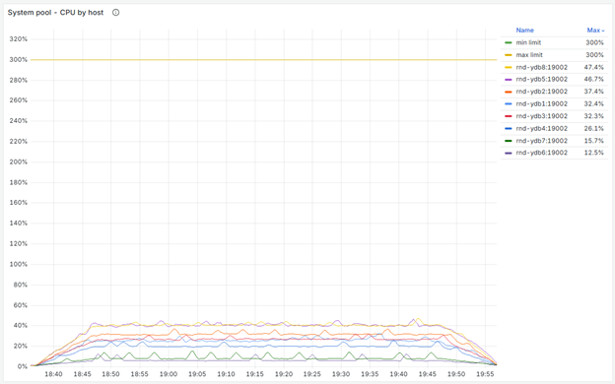

Потребление CPU пулом для системных задач.

<LLM_SystemPool>

## IC pool - CPU by host

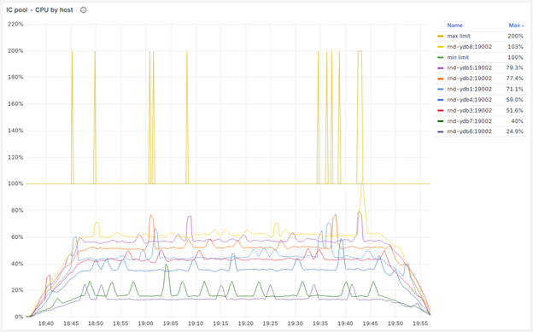

Потребление CPU пулом межсетевой коммуникации (Interconnect Pool) между узлами БД.

<LLM_ICPool>

## Batch pool - CPU by host

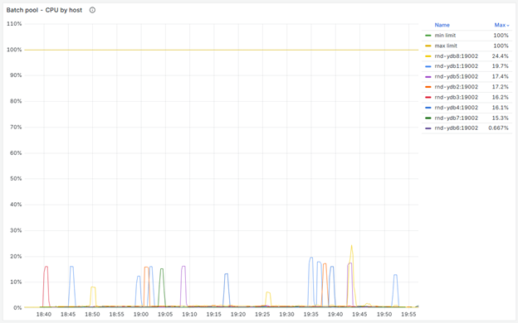

Потребление CPU пулом пакетной обработки.

<LLM_BatchPool>

## IO pool - CPU by host

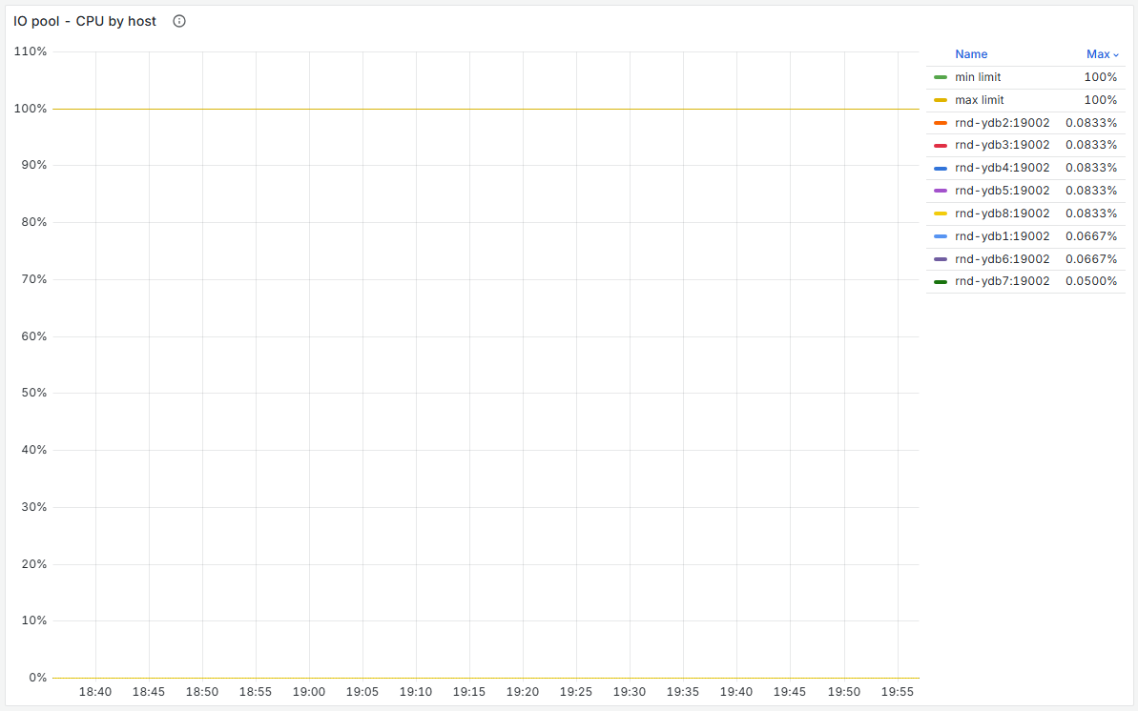

Потребление CPU пулом управления блокирующими операциями ввода-вывода при операциях чтения-записи.

<LLM_IOPool>

## Read only tx server latency percentiles

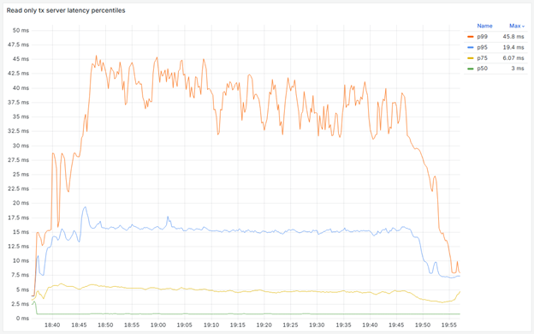 График с задержкой для чтения на протяжении всего теста.

<LLM_TxReadOnly>

## Write only tx server latency percentiles

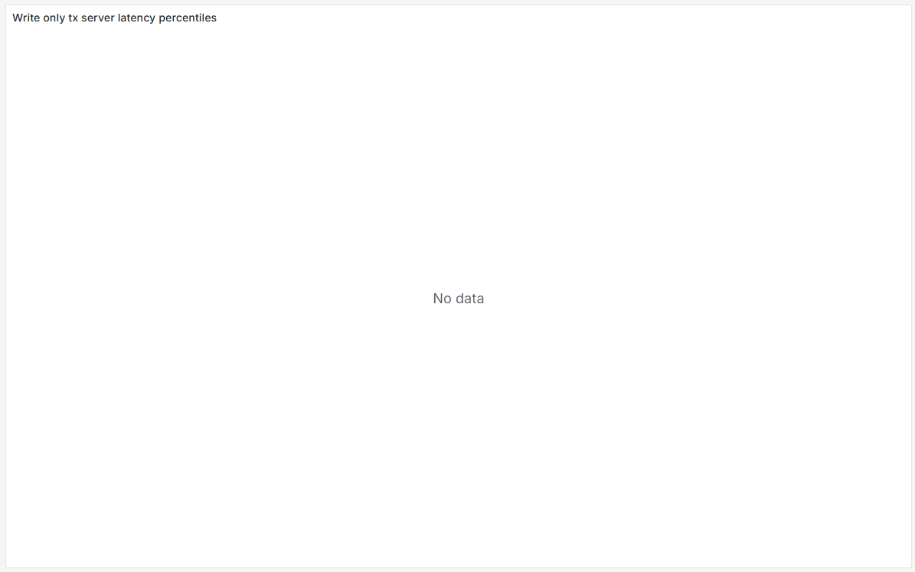

График с задержкой записи на протяжении всего теста.

<LLM_TxWriteOnly>

## Read/Write tx server latency percentiles

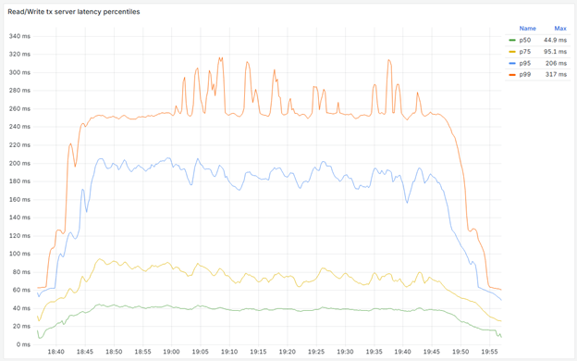

График с задержкой для чтения/записи на протяжении всего теста.

<LLM_Error_by_message>

## DataShard. Throughput (rows).

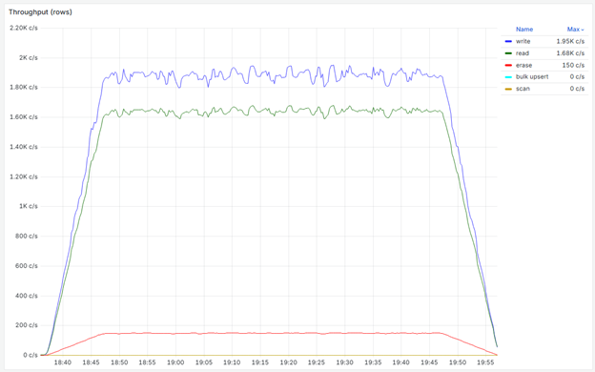

Количество строк, обрабатываемых в секунду.

<LLM_DataShardThroughput>

## Shard distribution by workload

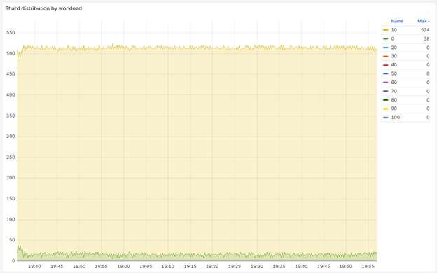

График распределения нагрузки между шардами.

<LLM_ShardDistribution>

## Memory by host

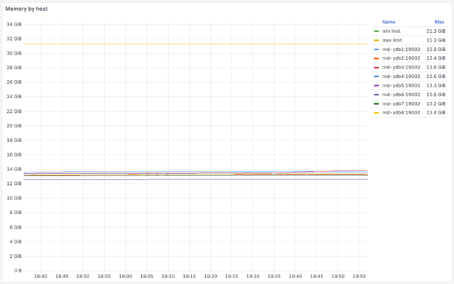

График утилизации памяти на каждом хосте БД.

<LLM_Memory>

## Disk data

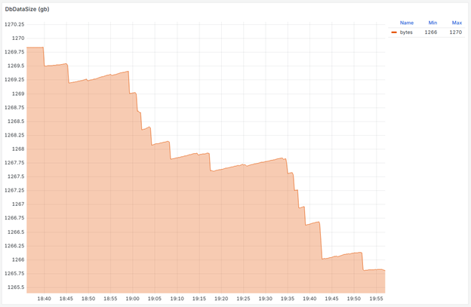

График показывает динамику использования дискового пространства БД.

<LLM_Disk>